Архангельская область
Коношский муниципальный район
Муниципальное образование «Волошское»
Муниципальный Совет
третьего созыва тридцатая сессия

РЕШЕНИЕ

от 12 мая 2016 г. № 105

пос. Волошка Коношского района
Архангельской области

О схеме избирательных округов для проведения
Выборов депутатов муниципального Совета муниципального
образования «Волошское» в 2016-2025 гг.

В соответствии с пунктом 2 статьи 18 Федерального закона «Об основных гарантиях избирательных прав и права на участие в референдуме граждан Российской Федерации», пунктов 2,3, статьи 12 Устава муниципального образования «Волошское», муниципальный Совет муниципального образования «Волошское» решает:

- Утвердить схему избирательных округов для проведения выборов депутатов муниципального Совета муниципального образования «Волошское» в 2016-2025 гг. согласно приложению № 1.
- Опубликовать настоящее решение в Волошском муниципальном Вестнике и разместить на сайте муниципального образования «Волошское».

Председатель муниципального Совета Г.В. Сударкина

Глава МО «Волошское» Ю.Б. Попов

Приложение № 1
к решению тридцатой сессии
муниципального Совета № 105 от
12.05.2016 года

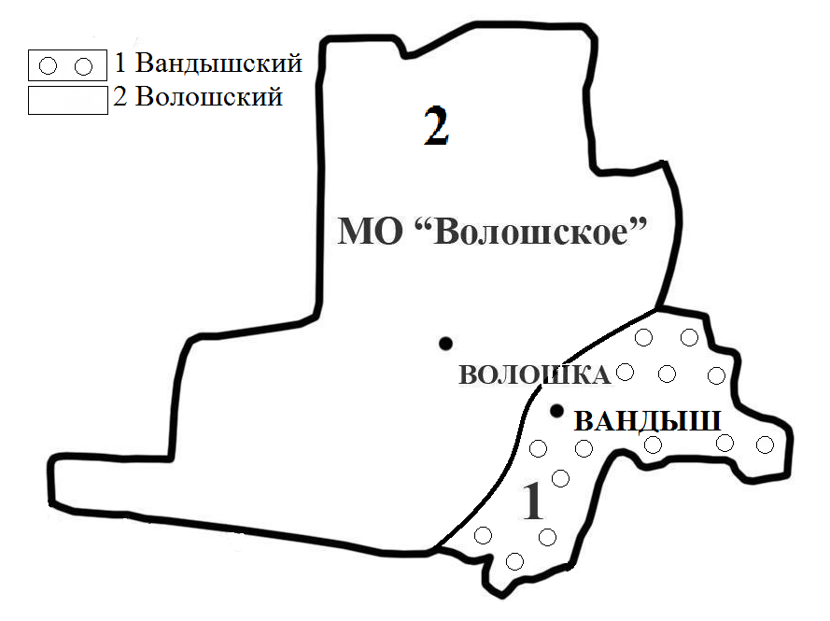

С Х Е М А ИЗБИРАТЕЛЬНЫХ ОКРУГОВ
ПО ВЫБОРАМ ДЕПУТАТОВ МУНИЦИПАЛЬНОГО СОВЕТА
МУНИЦИПАЛЬНОГО ОБРАЗОВАНИЯ
«ВОЛОШСКОЕ» в 2016-2025гг.

№ п/п | МО-поселение | № и название округа | Описание границ избирательного округа | Количество избирателей по состоянию на 01.07.2015 | Количество депутатских мандатов
1 | 2 | 3 | 4 | 5 | 6
1 | ВОЛОШСКОЕ | Количество депутатских мандатов 10  Средняя норма представительства 117 |  | 1167 | 10
 |  | 1 Вандышский | Избирательный округ в границах территории п. Вандыш | 239 | 2
 |  | 2 Волошский | Избирательный округ в границах территории п. Волошка | 928 | 8

